**Úloha 9 - VPN Liane**

Datum zpracování: 13.5. 2024

Zpracovali: Jan Ezr

## Zadání

Vaším úkolem je z jiné sítě, než je síť TUL zprovoznit připojení pomocí VPN podle návodu na adrese <https://liane.tul.cz/cz/vpn/navod_vpn> ve variantě TUL.

1. Zjistěte svojí IP adresu před připojením VPN a po připojení na VPN. Adresa před připojením nesmí mít hodnoty 147.230.x.x
2. Porovnejte rychlosti bez VPN a s VPN pomocí stránky <http://www.speedtest.net/>
3. Pomocí příkazu PING změřte rychlosti bez VPN a s VPN na [www.tul.cz](http://www.tul.cz/), [www.seznam.cz](http://www.seznam.cz/), [www.google.cz](http://www.google.cz/)
4. Pomocí příkazu TRACERT porovnejte směrování bez VPN a s VPN na servery [www.tul.cz](http://www.tul.cz/), [www.seznam.cz](http://www.seznam.cz/), [www.google.cz](http://www.google.cz/)

## Postup

1. Úkol

Zjistil jsem svojí IP adresu před připojením VPN a po připojení na VPN.

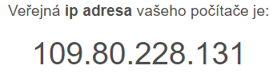

Bez VPN

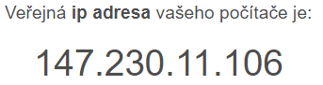

S VPN

1. Úkol

Porovnal jsem rychlosti bez VPN a s VPN pomocí stránky <http://www.speedtest.net/>



Bez VPN

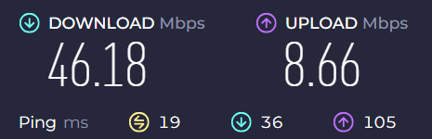

S VPN

1. Úkol

Pomocí příkazu PING jsem změřil rychlosti bez VPN a s VPN na [www.tul.cz](http://www.tul.cz), [www.seznam.cz](http://www.seznam.cz), [www.google.cz](http://www.google.cz)

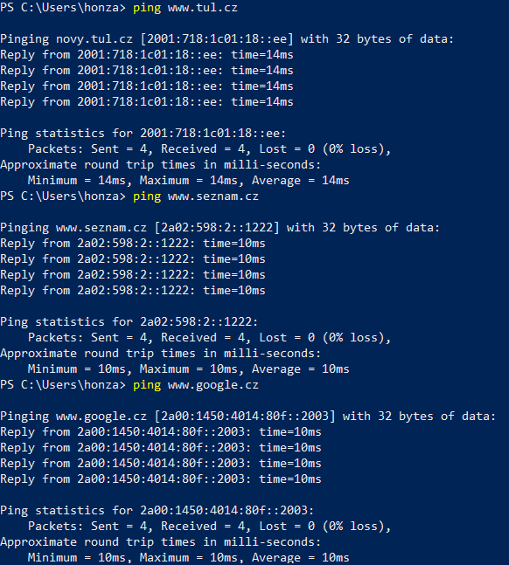

Bez VPN

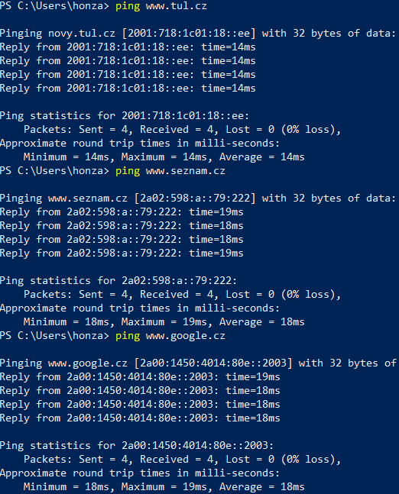

S VPN

1. Úkol

Pomocí příkazu TRACERT porovnejte směrování bez VPN a s VPN na servery [www.tul.cz](http://www.tul.cz), [www.seznam.cz](http://www.seznam.cz), [www.google.cz](http://www.google.cz)

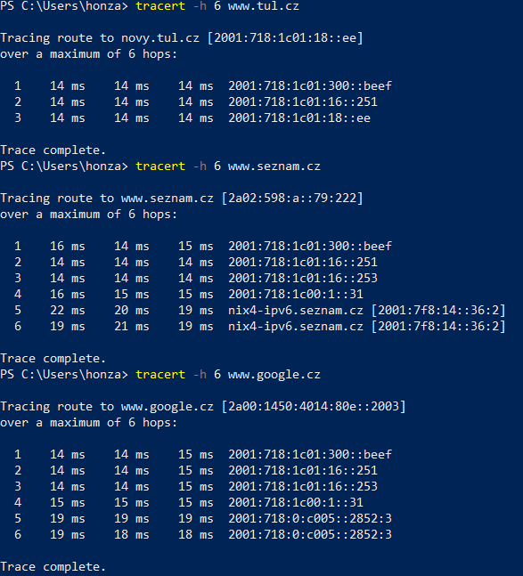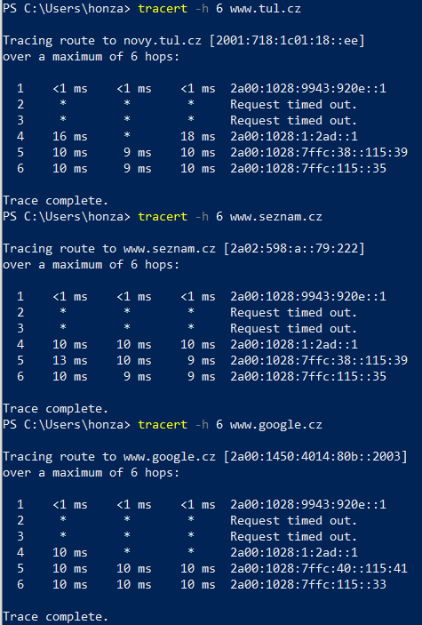

Bez VPN S VPN

## Závěr

Po úspěšném zprovoznění připojení pomocí VPN podle návodu na adrese <https://liane.tul.cz/cz/vpn/navod_vpn> ve variantě TUL jsme provedli několik testů pro porovnání rychlostí a směrování před a po připojení k VPN. Nejprve jsme zjistili svoji IP adresu před připojením k VPN a poté znovu po připojení. Adresa před připojením neměla hodnoty 147.230.x.x, jak bylo požadováno. Dále jsme porovnali rychlosti internetového připojení pomocí stránky <http://www.speedtest.net/> bez VPN a s VPN, abychom zjistili případný vliv VPN na rychlost. Pomocí příkazu PING jsme změřili rychlosti bez VPN a s VPN na servery [www.tul.cz](http://www.tul.cz), [www.seznam.cz](http://www.seznam.cz) a [www.google.cz](http://www.google.cz), abychom zjistili případné změny odezvy. Nakonec jsme pomocí příkazu TRACERT porovnali směrování bez VPN a s VPN na servery [www.tul.cz](http://www.tul.cz), [www.seznam.cz](http://www.seznam.cz) a [www.google.cz](http://www.google.cz), abychom zjistili, zda VPN ovlivnila směrování na síti.